МІНІСТЕРСТВО ОСВІТИ І НАУКИ УКРАЇНИ

НАЦІОНАЛЬНИЙ УНІВЕРСИТЕТ "ЛЬВІВСЬКА ПОЛІТЕХНІКА"

Кафедра інформаційних систем

та мереж

**Звіт**  до лабораторної роботи №5

з дисципліни “Екстремальне програмування ”

Виконав: студент гр. КН-311 Коцюра І.І.

Прийняв:

Щербак С.С.

Львів – 2020

Створимо проект у вигляді органайзера, який буде складатися з трьох частин: селектора, календаря та самого органайзера.

У цій лаборатораній роботі буде продемонстровано частину коду сервісної частини.

**Файл Date.service.ts:**

import {Injectable} from '@angular/core';

import * as moment from 'moment'

import {BehaviorSubject} from 'rxjs';

@Injectable({

  providedIn: 'root'

})

export class DateService {

  public date: BehaviorSubject<moment.Moment> = new BehaviorSubject(moment())

  changeMonth(dir: number) {

    const value = this.date.value.add(dir, 'month')

    this.date.next(value)

  }

  changeDate(date: moment.Moment) {

    const value = this.date.value.set({

      date: date.date(),

      month: date.month()

    })

    this.date.next(value)

  }

}

**Файл Moment.pipe.ts:**

import {Pipe, PipeTransform} from '@angular/core';

import * as moment from 'moment'

@Pipe({

  name: 'moment',

  pure: false

})

export class MomentPipe implements PipeTransform {

  transform(m: moment.Moment, format: string = 'MMMM YYYY'): string {

    return m.format(format)

  }

}

**Файл Tasks.service.ts:**

import {Injectable} from '@angular/core';

import {HttpClient} from '@angular/common/http';

import {map} from 'rxjs/operators';

import {Observable} from 'rxjs';

import * as moment from 'moment';

export interface Task {

  id?: string

  title: string

  date?: string

}

interface CreateResponse {

  name: string

}

@Injectable({providedIn: 'root'})

export class TasksService {

  static url = 'https://project-xp-angular.firebaseio.com/tasks'

  constructor(private http: HttpClient) {

  }

  load(date: moment.Moment): Observable<Task[]> {

    return this.http

      .get<Task[]>(`${TasksService.url}/${date.format('DD-MM-YYYY')}.json`)

      .pipe(map(tasks => {

        if (!tasks) {

          return []

        }

        return Object.keys(tasks).map(key => ({...tasks[key], id: key}))

      }))

  }

  create(task: Task): Observable<Task> {

    return this.http

      .post<CreateResponse>(`${TasksService.url}/${task.date}.json`, task)

      .pipe(map(res => {

        return {...task, id: res.name}

      }))

  }

  remove(task: Task): Observable<void> {

    return this.http

      .delete<void>(`${TasksService.url}/${task.date}/${task.id}.json`)

  }

}

**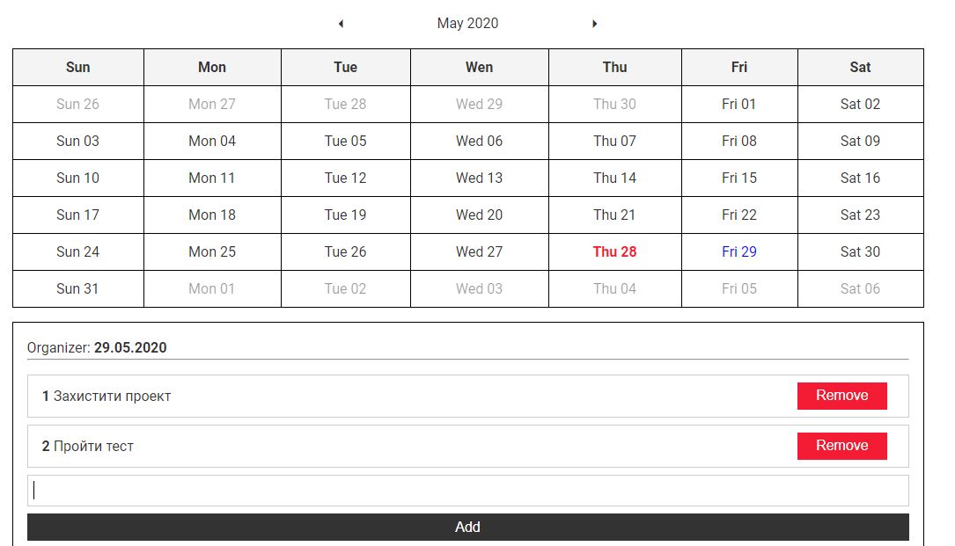***Рис.1. Фінальний вигляд проекту.*